🐾 Staubpfoten - Das Rollenspiel
Abenteuer auf dem Mars
Hab Spaß auf dem Mars. Erlebe Gefahren, Freundschaft und Entscheidungen.
Und finde heraus: Wie weit wirst du gehen, um den Mars zu retten?
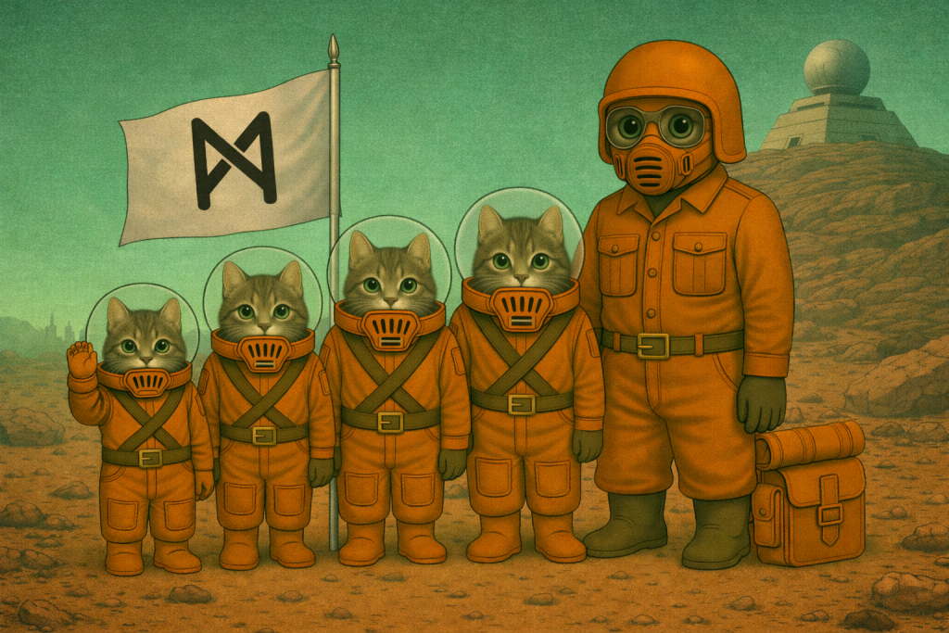
🔴Willkommen auf dem Mars
Mars, 2045.
Roter Staub. Grüner Himmel. Brom in der Luft.
Du bist hier geboren.
Zwischen alten Maschinen, flackernden KIs und der kalten Ordnung der Obrigkeit wächst eine neue Generation heran: die Kadetten.
Freundschaft. Angst. Hoffnung.
Und Fragen, die niemand stellen darf.
Werde eine Staubpfote.
Und entdecke, was wirklich hinter dem Mars steckt.
🎭 Das Rollenspiel
Staubpfoten ist ein erzählerisches Science-Fiction-Rollenspiel.
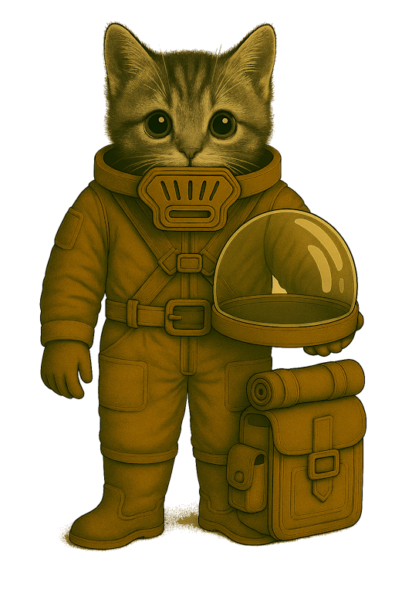
﻿
- Du spielst eine zweibeinige Katze (Feliner)
- Du lebst auf einem lebensfeindlichen Mars
- Du bist Teil der MZ-Kadettschaft
- Du wirst zu einem Soldaten erzogen
Doch irgendwann merkst du:
Das hier ist kein Spiel.
🪖 Deine Rolle
Du bist ein Marser-Kind.
Zwischen 7 und 16 Winter alt.
Du:
- trägst immer einen Schutzanzug
- kommunizierst oft über Gebärden
- wächst in einem System aus Propaganda und Kontrolle auf
Und du musst entscheiden:
👉 Gehorchst du?
👉 Hinterfragst du?
👉 Oder leistest du Widerstand?
⚙️ Besondere Spielmechanik
Jeder Charakter hat Einschränkungen.
- körperlich (z. B. Lähmung, schwache Lunge)
- psychisch (z. B. Angst, Trauma)
- sozial (z. B. unbeholfen, misstrauisch)
Diese sind nicht nur Hintergrund – sie verändern das Spiel aktiv.
Stärke hat viele Formen.
Das Spiel lädt dich ein:
- Perspektiven zu wechseln
- Empathie zu entwickeln
- Barrieren zu verstehen
🤖 Eine Welt voller Widersprüche
Auf dem Mars herrscht der
Marsianische Zephyr – ein machthungriger Anführer.
Die Welt ist geprägt von:
- Kontrolle
- Propaganda
- Gehorsam
- Angst vor dem „Anderen“
Und gleichzeitig von:
- Freundschaft
- Mut
- Hoffnung
- kleinen Momenten von Freiheit
🎲 Wie gespielt wird
- 2–5 Spieler*innen + 1 Spielleitung
- einfache Regeln mit W6-Würfeln
- gemeinsame Geschichte statt festem Ablauf
Du entscheidest:
- was dein Charakter tut
- was er denkt
- und wofür er steht
👉 Jede Entscheidung verändert die Geschichte.
🧠 Mehr als nur ein Spiel
Staubpfoten ist bewusst mehr als Unterhaltung.
Es zeigt:
- wie Propaganda funktioniert
- wie Systeme Menschen formen
- wie Mitläufertum entsteht
Und stellt die Frage:
Was hättest du getan?
Die Spielmechanik macht erfahrbar,
was in der Realität oft abstrakt bleibt.
⚠️ Wichtige Themen
Dieses Spiel behandelt unter anderem:
- Ideologie & Gruppenzwang
- Diskriminierung
- Krieg & Gewalt
- moralische Entscheidungen
- Verlust & Zweifel
👉 Spiele bewusst und achtsam miteinander.
🌈 Diversität & Inklusion
Staubpfoten wurde bewusst inklusiv entwickelt.
- Jede Figur hat Einschränkungen
- LGBTQIA+ Perspektiven sind willkommen
- Unterschiedliche Lebensrealitäten werden sichtbar
Das Ziel:
👉 Verstehen statt bewerten
🛡️ Unsere Haltung
Dieses Spiel verherrlicht keine Diktatur.
Im Gegenteil:
Es macht sichtbar, wie gefährlich solche Systeme sind.
Und warum es wichtig ist, sie zu hinterfragen.
❗ Nie wieder ist kein leeres Wort.
🚀 Starte dein Abenteuer
- Starte dein Abenteuer
- Erstelle deinen eigenen Charakter
- Werde Teil einer Kadettengruppe
- Erlebe deinen ersten Auftrag
- Und finde heraus, was wirklich passiert
👉 Zum Regelwerk & Schnellstarter:
https://regelwerk.staubpfoten.de/

